Выполнил: Скорняков В. И.

Группа: ИСп-2-21

Практическая работа

Анализ и планирование внедрение системы электронного документооборота

1. Проведение предварительного анализа

Производственная компания «Лира» — компания, которая работает на рынке оптовой торговли с 2008 г. Основным направлением деятельности является продажа востребованных, а главное качественных упаковочных материалов.

Данная компания в основном введет отчеты о продажи упаковочных материалах (клейкие ленты, стретчи для ручной и машиной упаковки, разные защитные мешки/пакеты и т.д.) и сколько было произведено данной продукции.

**Целью интервью**: выяснить какие потребности и требования у предприятия на системе электронного документооборота (СЭД).

На интервью было собрано достаточной информацией о сотрудниках, работающих на организацию и какое, было желание у сотрудников для удобной работы с документами.

Организация «Лира» для своей работы используют обычный набор приложений Microsoft Office (word, access).

И для своей будущей СЭД просят сделать специальные шаблоны для документов чтобы лишний раз не писать вручную, также дополнительно к этому сделать дополнительно аудит действия сотрудников.

II. Подбор и анализ системы

Для хорошего понимания требования заказчика сделаем сравнительную таблицу функции СЭД.

|  |  |  |  |
| --- | --- | --- | --- |
| %$% | Системы электронного документооборота | | |
| Функции системы | «${TestNameSED}» | 1C:Документооборот | PayDox |
| Регистрация документов | + | + | + |
| Присоединение файлов | + | + | + |
| Создание документа по шаблону | + | + | + |
| Ввод регистрации документов из Microsoft Office | + | — | — |
| Проверка документов на дублирование при регистрации | + | — | — |
| Удаление зарегистрированного документа | + | + | + |
| Удобный интерфейс | + | — | — |

Для хорошего понимания нужно рассмотреть на работу следующих СЭД:

* 1C:Документооборот;
* PayDox.

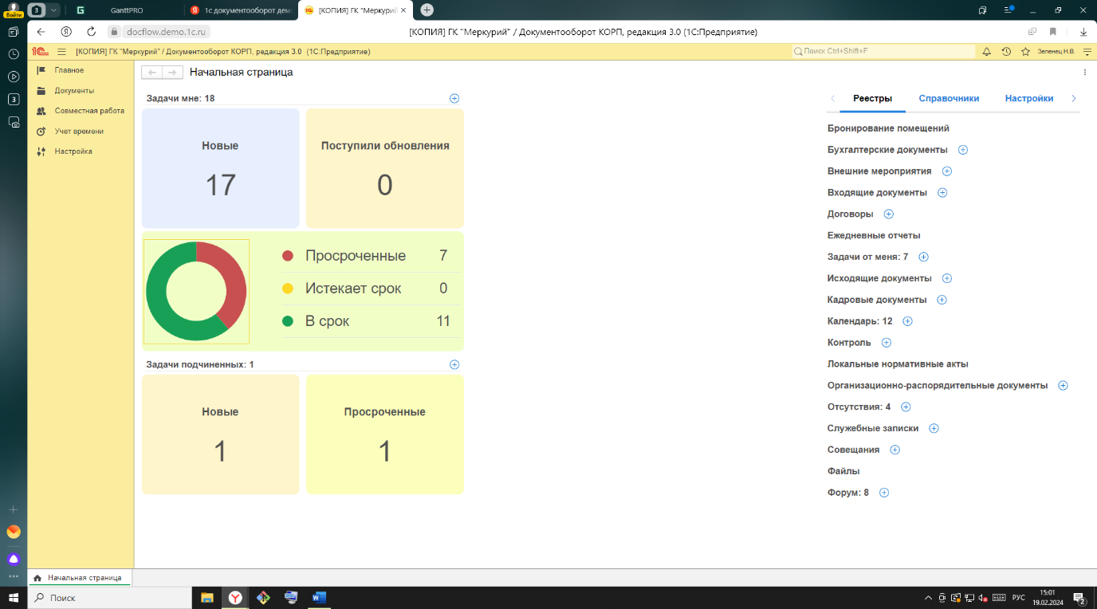

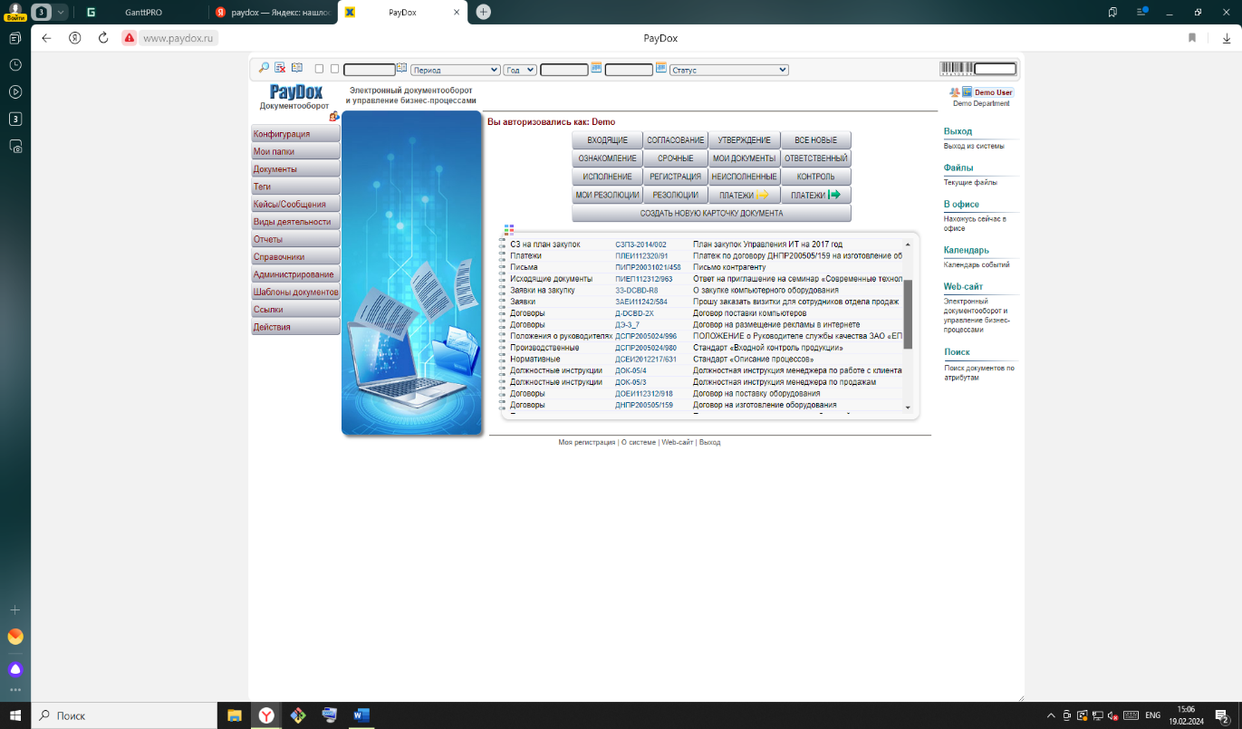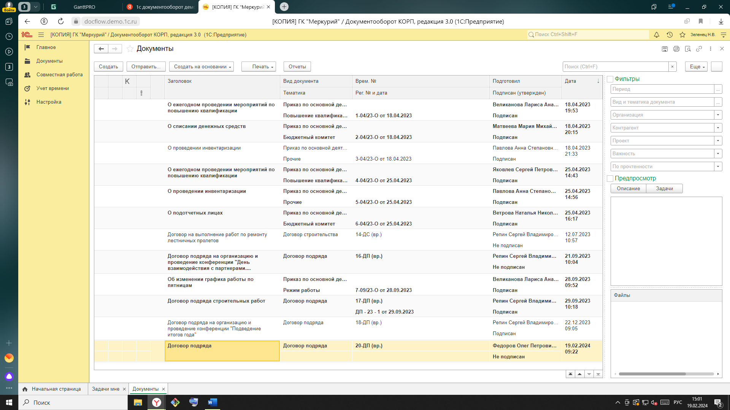

Данные система хоть и позволяет осуществлять электронный документооборот, но по желанию заказчика потребуется более удобный интерфейс.

III. Подготовка к внедрению